Министерство Образования Калининградской области

государственное бюджетное учреждение Калининградской области

профессиональная образовательная организация

«Колледж информационных технологий и строительства»

(ГБУ КО ПОО «КИТиС»)

**Отчет по учебной практике**

УП.04 Сопровождение и обслуживание программного обеспечения компьютерных систем

по ПМ.04 Сопровождение и обслуживание программного обеспечения компьютерных систем

Специальность 09.02.07 «Информационные системы и программирование»

Сроки прохождения практики:

с «13» февраля 2023 г. по «6» марта 2023 г.

Место практики ГБУ КО ПОО «КИТиС»

|  |  |
| --- | --- |
| Выполнил: | студент 2 курса,  группы ИСп 21-2к  <Кашарный Кирилл Алексееввич>  \_\_\_\_\_\_\_\_\_\_\_\_\_\_\_\_\_  (подпись) |
| Проверила: | Большакова-Стрекалова Анна Викторовна  \_\_\_\_\_\_\_\_\_\_\_\_\_\_\_\_\_  (оценка)  \_\_\_\_\_\_\_\_\_\_\_\_\_\_\_\_\_  (подпись, дата) |

Калининград, 2023

Содержание

[Введение. 4](#_Toc128767001)

[1 Обеспечение внедрения и поддержки программного обеспечения компьютерных систем 5](#_Toc128767002)

[1.1 Инструктаж по технике безопасности 5](#_Toc128767003)

[1.2 Описание выбранного аппаратного и программного обеспечения. 8](#_Toc128767004)

[1.3 Методы внедрения и анализа функционирования программного обеспечения 8](#_Toc128767005)

[1.4 Сценарий и техническое задание на внедрение ПО. 8](#_Toc128767006)

[1.5 Загрузка и установка программного обеспечения 9](#_Toc128767007)

[1.6 Настройка отдельных компонентов программного обеспечения компьютерных систем и конфигурирование 13](#_Toc128767008)

[2 Проблемы совместимости и методы их устранения 17](#_Toc128767009)

[2.1 Тестирование на совместимость в безопасном режиме 17](#_Toc128767010)

[2.2 Инструменты повышения производительности программного обеспечения 18](#_Toc128767011)

[2.3 Средства диагностики оборудования 19](#_Toc128767012)

[2.4 Измерение и анализ эксплуатационных характеристик качества программного обеспечения. 21](#_Toc128767013)

[2.5 Оптимизация и модификация ПО 21](#_Toc128767014)

[2.6 Разработка руководства оператора 27](#_Toc128767015)

[3 Этапы сопровождения и обслуживания ПО 31](#_Toc128767016)

[3.1 Разработка технического задания на сопровождение 31](#_Toc128767017)

[3.2 Обеспечение качества компьютерных систем в процессе эксплуатации 33](#_Toc128767018)

[3.3 Разработка сопровождающей документации 34](#_Toc128767019)

[4 Методы и средства защиты компьютерных систем 38](#_Toc128767020)

[4.1 Тестирование на ошибки ввода/вывода данных 38](#_Toc128767021)

[4.2 Тестирование интерфейса 41](#_Toc128767022)

[4.3 Тестирование контента 44](#_Toc128767023)

[4.4 Анализ рисков. Выявление первичных и вторичных ошибок 46](#_Toc128767024)

[4.5 Обнаружение вируса и устранение последствий его влияния 46](#_Toc128767025)

[4.6 Тестирование защиты программного обеспечения 47](#_Toc128767026)

[4.7 Работа с реестром. Работа с программой восстановления файлов и очистки дисков 47](#_Toc128767027)

[5. Индивидуальное задание [14] 48](#_Toc128767028)

[5.1 Практические работы 48](#_Toc128767029)

[5.2 Разработка стратегии маркетинга программного продукта Способы подготовки и проведения презентации программного продукта 56](#_Toc128767030)

[5.3 «Практическая работа № 14«Уязвимости современных методов защиты ПО» 58](#_Toc128767031)

[Заключение 60](#_Toc128767032)

[Список основных источников. 61](#_Toc128767033)

Введение.

Основными целями и задачами отчетной деятельности являются:

1. Инсталляция и настройка программного обеспечения.
2. Измерение характеристик программного продукта.
3. Выбор методов и средств защиты компьютерной системы.
4. Индивидуальное задание.

Актуальность темы обуславливается тем, что в проектной деятельности появляется необходимость в фоторедакторе с расширенным функционалом для комфортной и более тонкой работы по обработке изображений, далее условно используемых как материал для графического интерфейса мобильных приложений различной направленности, а также иных работ, где подобный инструмент более востребован чем онлайн-редакторы обладающие базированным функционалом.

В связи с актуальностью темы принято решение провести инсталляцию и сопровождение приложения “Adobe Photoshop”, что в дальнейшем предусматривает также инсталляцию и сопровождение, но относительно к другим продуктам компании Adobe для более эффективной и простой работы в различных направленностях.

(Далее из открытых источников о других основных продуктах компании Adobe)

* [Adobe Acrobat (пакет программ)](https://yandex.ru/search/?text=Adobe%20Acrobat&lr=22&clid=2411726&ento=0zH4sIAAAAAAAAA3WQzY7aMBRGpXbVWVVd9R0qFceBmXoxC-JMHIIJio3Jzy6OS8LoekCQEOB9ZtEn6Os1tOpmpFnd-0lX3zm6d58OXe-492OHfPn9EY7t9yNY-pLMvVDAzzCROow32hWTiql7hYk1dGqjrXfNXLMvMWw0g6vxd32qGmGewY99r5BBgM3TAks18fnVK8S_3C8CSFS2RgIt-pVvRIWBlsE-XKZQKuS4chWxEs8u0p4jgSaTFAxbsCBPhyyfxud83Ug93WW0Xl-K9AymmS0LSy46Wx_zlfOssdNqPJ7zehcYBkgzJSNDG8RHSRczD_GHpNv6yYmw6W1vY-YjfhB1S78hPquTVJxyq-aq3vEKE6eyMWT4vNf2KBPcIBN61-X2x6l6UZ3BcCgzDwoGDR8cigtxy7Tdc_KGB6N3eNHmP2_wjSsbdMM_u8IhfZ5FjRYzc-s5_fW93Y9ETegDyocZUzL0idowinj9-PXDr8-b1z9YE-k0ywEAAA&noreask=1&es_context=0zH4sIAAAAAAAAAz2QqU4FQRREwyJgFBqFJunk7osEDYovmEdATSCZsPwrFscPIKHf3IZWlcqp6urefR5Op-vrO7IJ5jTtJbGSStmUgbZJB2TkQWiG83TStVBS5bx3AEMRIOIQ5YNaGG0l5C5Km00YFFF4eDBj-T3HbmOKEmpk3S9uUDaJqDMW3kcJSeEpBISjnsV88JYAEf9ZizEh-jNIz37-zsH5LZobBaKhIzB7Q01lV8WIVAIxTmtvy4xN-pftVVu87eZlfrp_WFtAQLu-umkh7BdHl8d3z48v3x_r1y8-kPXIagEAAA" \t "_blank)
* [Adobe Premiere Pro(Профессиональная программа нелинейного видеомонтажа).](https://yandex.ru/search/?text=Adobe%20Premiere%20Pro&lr=22&clid=2411726&ento=0zH4sIAAAAAAAAA3WQzY7aMBRGpXbVWXbVd6hUHId06kUXxJk4BBMUG5OfXRyXhNH1gCAhwIv1Jfo28wITWnVTqat7P-nqO0f34eHYDw52PexNP_58D6fuywksfUkXfiTgR5RKHSVb7QqvZuqrwsQaOrPxzr_lrjlUGLaawc0E-yFTrTDPECSBX8owxOZpiaXyAn7zS_EnD8sQUpVvkEDLYR0YUWOgVXiIVhlUCjmuXMeswvOrtJdYIM_LwLAlC4tszPJpeik2rdSzfU6bzbXMLmDa-aq05KrzzalYO88aO53G0wVv9qFhgDRTMja0RXyS9gnzEX9M-12Qngmb3fcuYQHiR9F09DPi8ybNxLmwaqGaPa8xcWqbQI4vB21PMsUtMpF_W-2-nesX1RsMxyr3oWTQ8tGhvBK3yroDJ__wYPIfXrz9yxt9k9qG_fjPvnTIUORxq8Xc3HvOv33v9xPREPqIinEmlIx9ojGMIt58__Tu9UP_6w1J5K3TzAEAAA&noreask=1&es_context=0zH4sIAAAAAAAAAz2QqU4FQRREwyJgFBqFJunk7osEDYovmEdATSCZsPwrFscPIKHf3IZWlcqp6urefR5Op-vrO7IJ5jTtJbGSStmUgbZJB2TkQWiG83TStVBS5bx3AEMRIOIQ5YNaGG0l5C5Km00YFFF4eDBj-T3HbmOKEmpk3S9uUDaJqDMW3kcJSeEpBISjnsV88JYAEf9ZizEh-jNIz37-zsH5LZobBaKhIzB7Q01lV8WIVAIxTmtvy4xN-pftVVu87eZlfrp_WFtAQLu-umkh7BdHl8d3z48v3x_r1y8-kPXIagEAAA" \t "_blank)
* [Adobe Flash(Мультимедийная платформа компании Adobe Systems для создания веб-приложений или мультимедийных презентаций)](https://yandex.ru/search/?text=Adobe%20Flash&lr=22&clid=2411726&ento=0zH4sIAAAAAAAAA3WQzY7aMBRGpXZTddHFrOYdKhXHwEy96II4E4dggmJj8rOL45KArgFBQoBHmBfqE8x7TWjVTaWu7v2kq-8c3c-fjm03wgSTh18f4dR8O4Glu3jmBgJ-BrHUQbTWQzEumXpSmFhDJzbcuLd0aA4FhrVmcDPevktULcwWvMhzc-n72LzMsVRjj9_cXPzJ3dyHWKUrJNC8W3pGlBho4R-CRQKFQs5QLkNW4OlV2kso0HicgGFz5mdJn-XL6JKtaqkn-5RWq2ueXMDU00VuyVWnq1O2dLYaO43Goxmv9r5hgDRTMjS0RnwQtxFzEX-O240Xnwmb3PcmYh7iR1E19Cvi0ypOxDmzaqaqPS8xcUobQYovB21PMsY1MoF7W2y-n8udag2GY5G6kDOoee-QX8mwSJoDJ__wYPAfXrj-y-t9o9L6bf_PNndIl6VhrcXU3HvOv33v9wNREfqMsn5GlPR9ojKMIl79ePzw5e118A5V3FauygEAAA&noreask=1&es_context=0zH4sIAAAAAAAAAz2QqU4FQRREwyJgFBqFJunk7osEDYovmEdATSCZsPwrFscPIKHf3IZWlcqp6urefR5Op-vrO7IJ5jTtJbGSStmUgbZJB2TkQWiG83TStVBS5bx3AEMRIOIQ5YNaGG0l5C5Km00YFFF4eDBj-T3HbmOKEmpk3S9uUDaJqDMW3kcJSeEpBISjnsV88JYAEf9ZizEh-jNIz37-zsH5LZobBaKhIzB7Q01lV8WIVAIxTmtvy4xN-pftVVu87eZlfrp_WFtAQLu-umkh7BdHl8d3z48v3x_r1y8-kPXIagEAAA" \t "_blank)

1 Обеспечение внедрения и поддержки программного обеспечения компьютерных систем

* 1. Инструктаж по технике безопасности

Не требует особых предписаний, а содержит основные пункты соблюдения ТБ при работе с вычислительной техникой и периферией.

При пользовании средствами вычислительной техники и периферийным оборудованием каждый работник должен внимательно и осторожно обращаться с электропроводкой, приборами и аппаратами и всегда помнить, что пренебрежение правилами безопасности угрожает и здоровью, и жизни человека

Во избежание поражения электрическим током необходимо твердо знать и выполнять следующие правила безопасного пользования электроэнергией:

1) Необходимо постоянно следить на своем рабочем месте за исправным состоянием электропроводки, выключателей, штепсельных розеток, при помощи которых оборудование включается в сеть, и заземления. При обнаружении неисправности немедленно обесточить электрооборудование, оповестить администрацию. Продолжение работы возможно только после устранения неисправности.

2) Во избежание повреждения изоляции проводов и возникновения коротких замыканий не разрешается:

а) вешать что-либо на провода;

б) закрашивать и белить шнуры и провода;

в) закладывать провода и шнуры за газовые и водопроводные трубы, за батареи отопительной системы;

г) выдергивать штепсельную вилку из розетки за шнур, усилие должно быть приложено к корпусу вилки.

3) Для исключения поражения электрическим током запрещается:

а) часто включать и выключать компьютер без необходимости;

б) прикасаться к экрану и к тыльной стороне блоков компьютера;

в) работать на средствах вычислительной техники и периферийном оборудовании мокрыми руками;

г) работать на средствах вычислительной техники и периферийном оборудовании, имеющих нарушения целостности корпуса, нарушения изоляции проводов, неисправную индикацию включения питания, с признаками электрического напряжения на корпусе

д) класть на средства вычислительной техники и периферийном оборудовании посторонние предметы.

4) Запрещается под напряжением очищать от пыли и загрязнения электрооборудование.

5) Запрещается проверять работоспособность электрооборудования в неприспособленных для эксплуатации помещениях с токопроводящими полами, сырых, не позволяющих заземлить доступные металлические части.

6) Ремонт электроаппаратуры производится только специалистами-техниками с соблюдением необходимых технических требований.

7) Недопустимо под напряжением проводить ремонт средств вычислительной техники и периферийного оборудования.

8) Во избежание поражения электрическим током, при пользовании электроприборами нельзя касаться одновременно каких-либо трубопроводов, батарей отопления, металлических конструкций, соединенных с землей.

9) При пользовании электроэнергией в сырых помещениях соблюдать особую осторожность.

10) При обнаружении оборвавшегося провода необходимо немедленно сообщить об этом администрации, принять меры по исключению контакта с ним людей. Прикосновение к проводу опасно для жизни.

11) Спасение пострадавшего при поражении электрическим током главным образом зависит от быстроты освобождения его от действия током.

Во всех случаях поражения человека электрическим током немедленно вызывают врача. До прибытия врача нужно, не теряя времени, приступить к оказанию первой помощи пострадавшему.

* 1. Описание выбранного аппаратного и программного обеспечения.

Adobe Photoshop - это многофункциональный графический редактор, разрабатываемый и распространяемый компанией Adobe Systems. В основном работает с растровыми изображениями, однако имеет некоторые векторные инструменты. Продукт является лидером рынка в области коммерческих средств редактирования растровых изображений и наиболее известной программой разработчика.

* 1. Методы внедрения и анализа функционирования программного обеспечения

Внедрение ПО производится в течении недели а далее весь последующий анализ функционирования программного обеспечения будет проводиться на вычислительной технике физического лица внедряющего ПО и до того момента пока ПО не будет на стадии внедрения заказчику.

* 1. Сценарий и техническое задание на внедрение ПО.

План состоит из следующих этапов:

* 1. Выработка целей
  2. Техническое задание на управление процессами
  3. Управление данными
  4. Одновременное внедрение различных технологий организации и управления
  5. Программное обеспечение
  6. Опытный пример
  7. Получение результатов
  8. Анализ текущего состояния

Приложение по своей прямой задаче должно работать с растровыми изображениями, а также поддерживать возможность работы с анимированными изображениями и соответствовать системным требованиям показанным в пункте (2.6).

* 1. Загрузка и установка программного обеспечения

На данном этапе загрузка ПО не обязательна, в связи с тем, что ПО находится на переносном носителе информации. Установка проводится стандартным методом.



Рисунок.1 – Иконка инсталлятора, а в последствии и самого ПО.

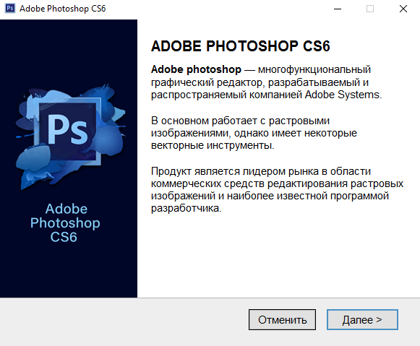

Рисунок.2 – Процесс инсталляции

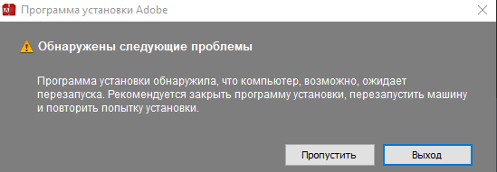

Рисунок.3 – Процесс инсталляции

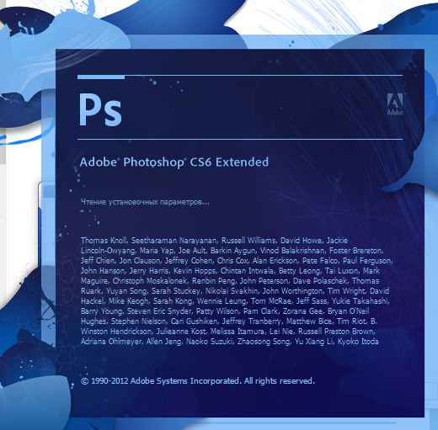

Рисунок.4 – Чтение установочных параметров

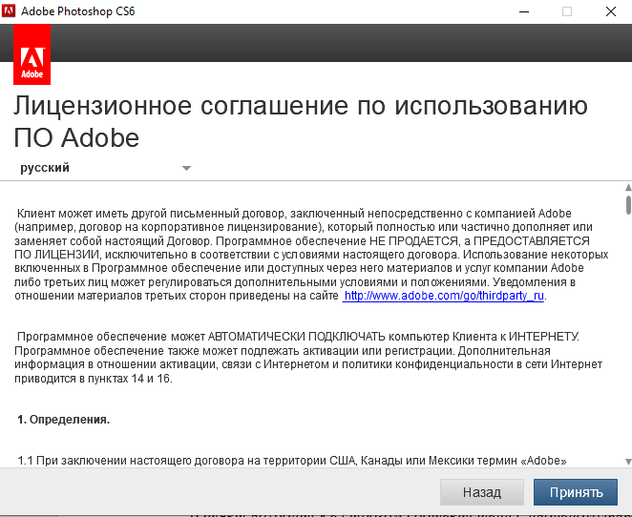

Рисунок.5 – Лицензионное соглашение

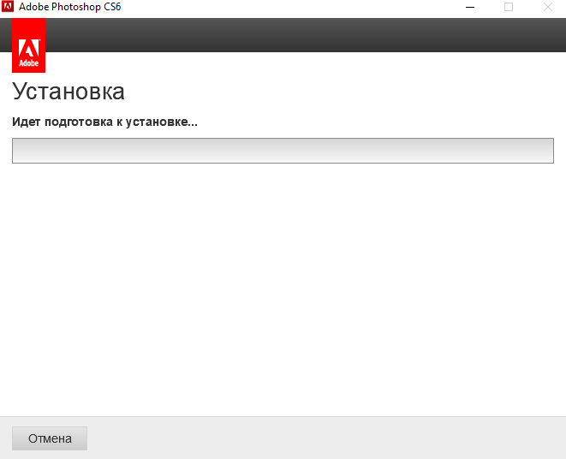

Рис.6 – Завершающий этап установки ПО.

* 1. Настройка отдельных компонентов программного обеспечения компьютерных систем и конфигурирование
* Настройки производительности

Во вкладке Performance (производительность) можно подобрать настройки, при которых ему будет более комфортно работать даже на слабых машинах. Первый раздел – память. С помощью ползунка можно выставить любое значение. Система автоматически рассчитывает доступное количество байт памяти и самый благоприятный диапазон значений, на случай, если вам сложно определиться самому.

Кэш и история. История нужна для сохранения действий и возможной их отмены. Выбор количества записываемых шагов зависит только от вас. 20-30 пунктов — вполне приемлемое значение. Кэш нужен для сохранения текущего изображения в разных масштабах в памяти. Так, программе проще воспроизвести сохраненную картинку, чем каждый раз ее масштабировать.

* Графика и Диски

В разделе настройки дисков можно выбрать локальный раздел, который будет использоваться для хранения временных файлов, а также при необходимости выступать в качестве раздела подкачки памяти. По умолчанию это системный раздел, но вы можете использовать диск с большим количеством свободного пространства. В идеале для «Фотошопа» следует зарезервировать отдельный раздел, а в данном окне указать именно его. Так работа программы будет немного ускорена.

Последнее окно – использование графического процессора. Однозначно стоит поставить галочку, если у вас есть дополнительная видеокарта. Для рендера больших изображений «Фотошопу» необходимо как можно больше вычислительной мощности. В дополнительном меню этого пункта можно выбрать режим использования GPU.

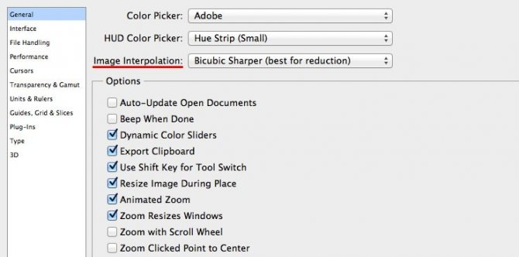

Рисунок.7 – Интерпортация изображений

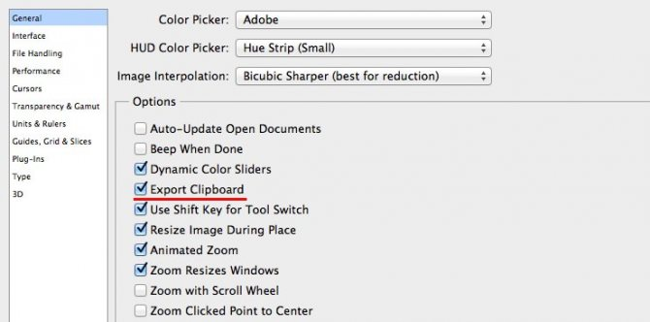

Рисунок.8 – Экспорт буфера обмена

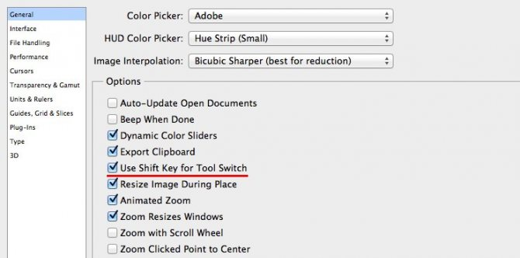

Рисунок.9 - Shift для переключения инструментов

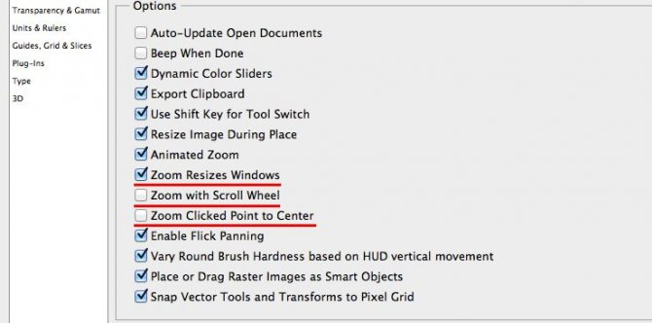

Рисунок.10 – Функции Zoom

* Настройки истории и Кэш

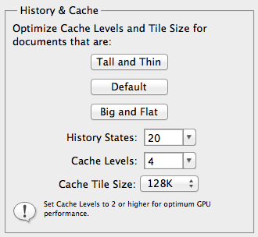  
Рисунок.11- Cache Levels

Photoshop использует кэш для того, чтобы быстро отображать изображение. Если вы работаете с небольшими файлами, размером 1280×1024 точек и большим количеством слоев (50 и больше), установите значение кэша на 2.

Большее значение уровней кэша ускоряет процесс просмотра.

Cache tile size – отвечает за объём данных, которые фотошоп обрабатывает за один раз. Большие значения ускоряют общие операции над изображением, например, увеличение резкости. Меньшие значения быстрее работают, когда вы изменяете небольшие участки изображения, например работаете кистью. Для новых процессоров рекомендуется ставить 128 К или 1024 К. Для старых (очень старых) 132 К или 1032 К.

Вся настройка отдельных компонентов носит необязательный характер.

1. Проблемы совместимости и методы их устранения
   1. Тестирование на совместимость в безопасном режиме

На этапе тестирования ошибок не возникало.

* 1. Инструменты повышения производительности программного обеспечения

В Photoshop CS6 включены более 60 улучшений производительности, также известных как функции «Просто сделай» (JDI). Эти небольшие улучшения созданы по в ответ на постоянные просьбы потребителей и в целом могут значительно повысить производительность работы. Среди них:

* **Кисти**

Запись мазков кисти при действиях с параметром «Разрешить запись работы с инструментом» в меню панели «Операции». (Поскольку мазки кисти часто являются уникальными для каждого проекта, не забудьте отключить этот параметр после записи операций, для которых он требуется.)

Ползунок «Яркость/Контрастность» для текстур при рисовании

Курсор кончика кисти отражает ее расположение и колебание для круглых и острых кончиков

Проекция кисти для неподвижных кончиков

Динамика цвета по умолчанию остается неизменной для каждой обводки

С помощью проекции HUD для изменения размера и жесткости кисти можно также изменить непрозрачность: нажмите клавиши «Control+Alt» (Windows) или «Command+Option» (Mac OS) и потяните вверх или вниз. (В основных установках необходимо снять флажок «Изменить жесткость круглой кисти при перемещении HUD по вертикали.)

* Каналы

Увеличивает максимальный размер кисти до 5000 пикселов.

Возможность включить разделенные каналы для документов с одним слоем (таким образом можно разделить простую прозрачность)

* Палитра цветов

Вставка в шестнадцатеричное поле со знаком # (например, #aabbcc) или префиксом 0x (например, 0xAABBCC)

Использование сокращенных шестнадцатеричных значений (например, #123)

* Пипетка

Добавленный параметр, позволяющий игнорировать добавление корректирующих слоев в меню «Образец» на панели параметров

Добавленный параметр, позволяющий взять образец из текущего слоя и ниже из меню «Образец»

Параметры размера образца теперь появляются в контекстном меню для различных инструментов группы «Пипетка» (точка черного и точка белого в «Уровнях» и т. д.)

* Форматы файла

Чтение файлов TIFF с большей битовой глубиной

Новые возможности для работы с прозрачностью OpenEXR при открытии и сохранении файлов

Поддержка формата BIGTIFF (файлы TIFF размером более 4 ГБ)

Поддержка общих форматов пары стереоизображений (JPS, MPO, PNS)

* Графический процессор

Возможность повысить стабильность за счет предварительной подготовки графического процессора

* Изменение размеров изображений

Бикубический параметр «Автоматически» сам выбирает лучший метод ресамплинга в зависимости от типа изменения размера изображения

* 1. Средства диагностики оборудования

Для всесторонней диагностики и проверки производительности компьютера рекомендуется использовать следующий набор программ:

* CPU-Z и GPU-Z;
* Speccy;
* AIDA64;
* HWiNFO;
* CrystalDiskMark;
* SpeedFan;
* FurMark;
* Bad Crystal;
* MemTest;
* Victoria HDD.

При этом тестирование рекомендуется проводить на недавно установленной операционной системе – так исключается вероятность нестабильной работы системы из-за ошибок самой ОС, а более расширенная диагностика происходит исходя из показателей в таблицах приведенных ниже:

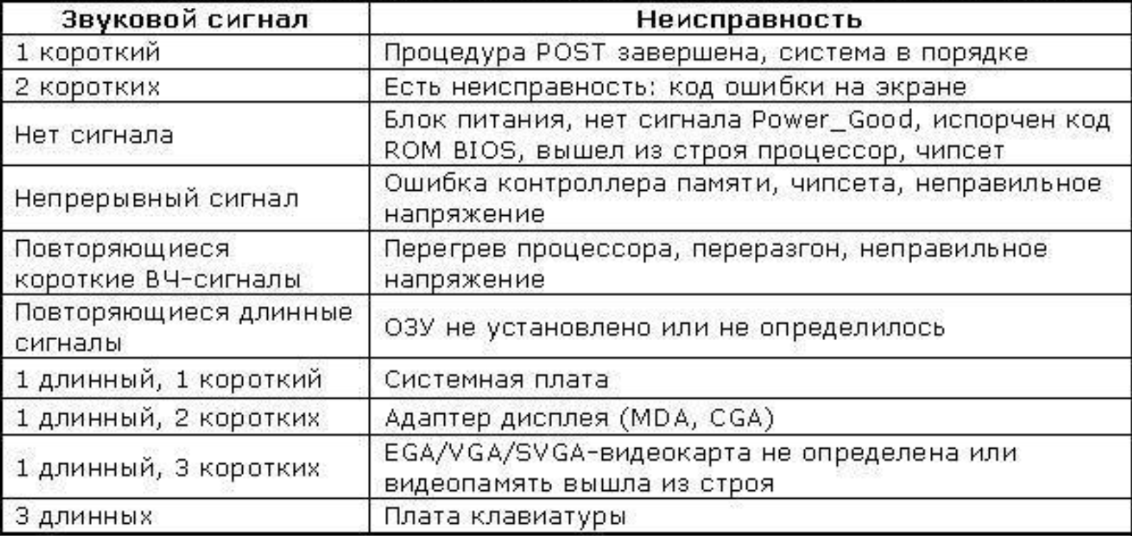

Рисунок.12 – неисправности на звуковых сигналах

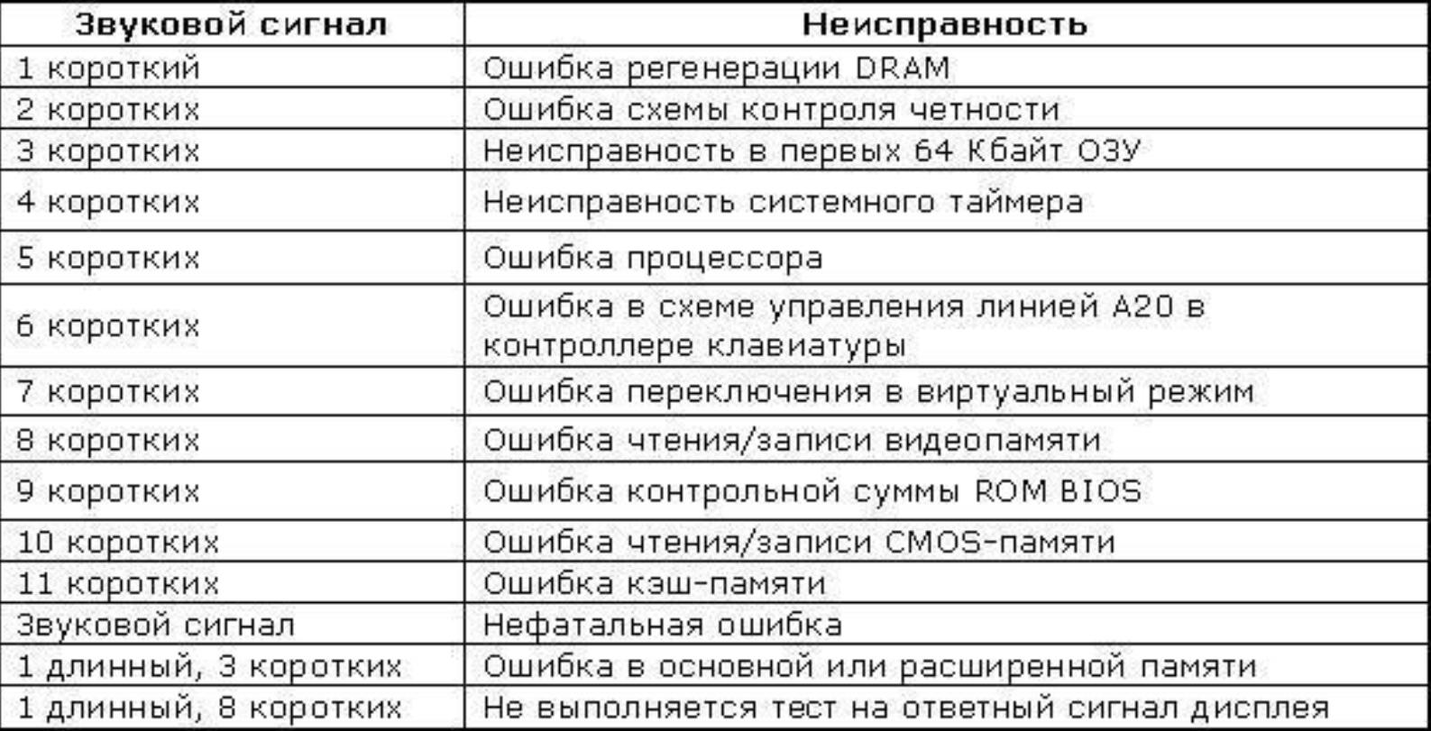

Рисунок.13 – неисправности звуковых сигналов (2)

* 1. Измерение и анализ эксплуатационных характеристик качества программного обеспечения.

Adobe Photoshop как правило относится к некоммерческим (условно-бесплатные) программам, которые могут использоваться, как правило, бесплатно.

Исходная полезность Adobe Photoshop характеризуется следующими показателями:

* Надежность;
* Эффективность;
* Информативность;

Для оценки качества программного средства (ПС) используется экспертный способ (рекомендован к применению при определении показателей наглядности, полноты и доступности программной документации, легкости освоения, структурности)

2.5 Оптимизация и модификация ПО

Оптимизация

* Настройка памяти

Как вы понимаете, чем больше памяти выделено для работы Photoshop, тем быстрее работает программа.

В настройках памяти указана доступная программе память, то есть не весь объем имеющейся памяти, а свободная память, которая может быть выделена конкретно для Photoshop.

По умолчанию Photoshop использует 70% доступной памяти.

Для большинства пользователей 32-битной версии Photoshop 70% достаточно для нормальной работы. Если вам нужно больше, попробуйте добавлять по 5% и следите за индикатором эффективности (о нем читайте чуть ниже). Для 32-битной версии использование 100% доступной памяти может вызвать проблемы.

Для изменения объёма выделенной памяти зайдите в (Windows) Edit > Preferences > Performance или (Mac OS) Меню Photoshop > Preferences > Performance.

По возможности стоит использовать 64-битную версию Photoshop, которая позволяет выделить до 100% памяти для работы.

* Файл подкачки

Когда программа работает с большим количеством информации и эта информация не помещается в оперативную память, программа начинает записывать данные в “файл подкачки” на жесткий диск. То есть файл исполняет роль оперативной памяти.

Проблема файла подкачки в том, что запись данных на жесткий диск происходит медленнее, чем в оперативную память. Кроме того, ваша операционная система так же сохраняет свои данные в файл подкачки, а это дополнительно нагружает жесткий диск работой.

Оптимальный вариант – это использовать для файла подкачки отдельный физический диск. Идеальный вариант – использование SSD дисков, которые по своей скорости в разы быстрее своих HDD аналогов. Но даже использование обычных HDD уже разгрузит основной диск, который будет занят только работой ОС.

Выбор жесткого диска для файла подкачки находится в том же меню (Windows) Edit > Preferences > Performance или (Mac OS) Меню Photoshop > Preferences > Performance.

* Настройки истории и кэш

Эта панель настроек находится в меню (Windows) Edit > Preferences > Performance или (Mac OS) Меню Photoshop > Preferences > Performance.

* Cache Levels

Photoshop использует кэш для того, чтобы быстро отображать изображение.

Если вы работаете с небольшими файлами, размером 1280×1024 точек и большим количеством слоев (50 и больше), установите значение кэша на 2.

Если работаете с большими файлами, размером 10 Мб и больше, ставьте значение больше 4.

Большее значение уровней кэша ускоряет процесс просмотра.

Cache tile size – отвечает за объём данных, которые Photoshop обрабатывает за один раз. Большие значения ускоряют общие операции над изображением, например, увеличение резкости. Меньшие значения быстрее работают, когда вы изменяете небольшие участки изображения, например, работа кистью.

Для новых процессоров рекомендуется ставить 128 К или 1024 К. Для старых (очень старых) 132 К или 1032 К.

* History States

Каждая операция, сохраненная в истории и увеличивает “файл подкачки”. Соответственно, чем меньше данных вы будете хранить в истории, тем меньше места будет занимать Photoshop.

Если вы всегда работаете в копии вашего слоя, достаточно оставить в истории десять последних действий.

* GPU Settings

Photoshop CS4 и CS5 используют возможности вашей видеокарты для ускорения отображения изображения. Для того, чтобы Photoshop получил доступ к ресурсам видеокарты, она должна поддерживать стандарт OpenGL и иметь минимум 128 мегабайт памяти.

Для доступа к ресурсам вашей видеокарты просто поставьте галку. И для максимального использования возможностей советуем вам обновить драйвер вашей видеокарты.

После настройки основных параметров работы, мы можем перейти к общим советам по оптимизации работы Photoshop.

* Следите за индикатором эффективности

Индикатор эффективности покажет вам, когда Photoshop исчерпает доступную память и начнет сохранять данные в файл подкачки.

Для отображения индикатора нажмите стрелку под вашим изображением и выберете Efficiency.

Значения ниже 90-95% говорят о том, что Photoshop использует файл подкачки и, соответственно, это тормозит систему, показывая таким образом, что нужно выделить больше памяти в настройках Photoshop или добавить оперативной памяти в ваш компьютер.

* Закрывайте неиспользуемые окна

В Photoshop CS4 и CS5 окна с документами используют больше памяти, чем в предыдущих версиях. Большое количество открытых документов сильно тормозит работу и может привести к сообщению о недостатке памяти.

В Mac OS существует функция Application frame (меню Window > Application Frame), по умолчанию она отключена. Если решите её использовать, помните, она также загружает память.

Модификация

* HEXY

Данный плагин позволяет быстро получить HEX и RGB коды цветов. Работает в связке с инструментом «Пипетка». При клике по какому-либо цвету, плагин помещает код в буфер обмена, после чего данные можно внести в файл стилей или другой документ.

* Size Marks

Size Marks автоматически создает размерную метку из прямоугольного выделения. Кроме того, метка помещается на новый полупрозрачный фон и помогает в работе дизайнера, позволяя определять размеры элементов без лишних манипуляций и расчетов.

* Pictura

Очень полезный плагин, который дает возможность искать, загружать и вставлять картинки в документ. Все происходит прямо в рабочем пространстве Photoshop.

* DDS

Разработка компании Nvidia. DDS плагин для Photoshop CS6 позволяет открывать и редактировать текстуры игр в формате DDS.

* Velositey

Еще один плагин для веб дизайнеров. В его состав входит множество шаблонов и стандартных сеток (grid). Встроенные модули позволяют быстро создавать повторяющиеся элементы страниц.

* Lorem Ipsum Generator

Так называемый «генератор рыбы». Рыба – бессмысленный текст для заполнения параграфов на создаваемых макетах веб страниц. Является аналогом онлайн генераторов «рыбы», но работает прямо в Photoshop.

2.6 Разработка руководства оператора

Согласно ГОСТ 19.505-79 Руководство оператора должно содержать следующие разделы: назначение программы; условия выполнения программы; выполнение программы; сообщения оператору.

Руководство оператора предназначено для более эффективной эксплуатации программы с оператором.

Назначение программы

Обработка растровых изображений, а также возможность обработки анимированных изображений.

Условия выполнения программы

Программа будет выполняться при отсутствии браузера. Также выход в Интернет не обязателен. Для обеспечения нормальной работы программы

должна быть использована следующая конфигурация компьютера: 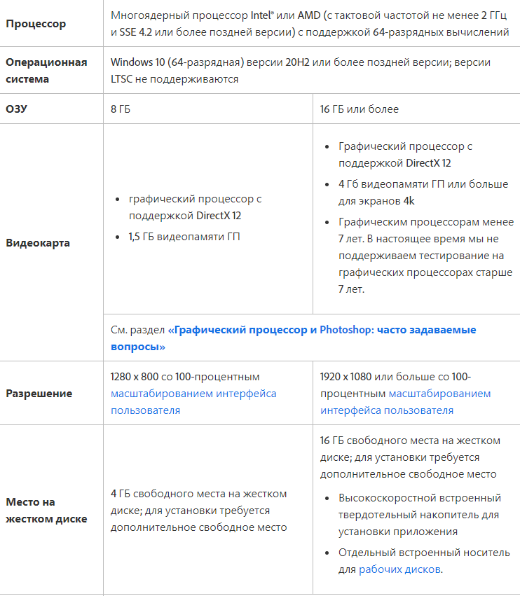

Рисунок.14 – Системные требования для ОС Windows

Для работы на операционных системах: Windows 7,10.

А также системные требования для MacOS, приложены ниже:

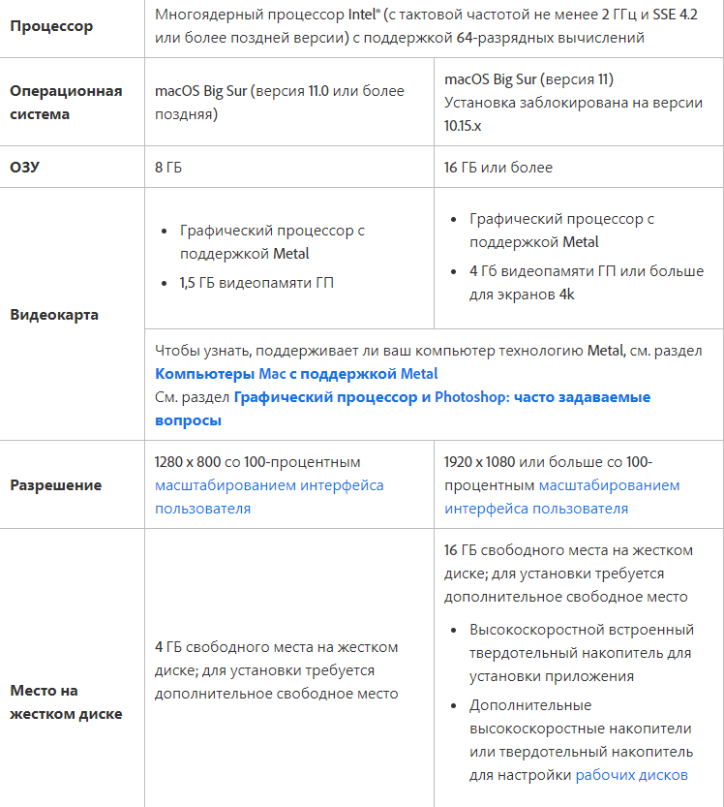

Рисунок.15 – системные требования для MacOS

*Выполнение программы и сообщения оператору*

Выполнение операций программы выполняются в зависимости от выбранных оператором инструментов и без оповещения оператора.

примеры операций: 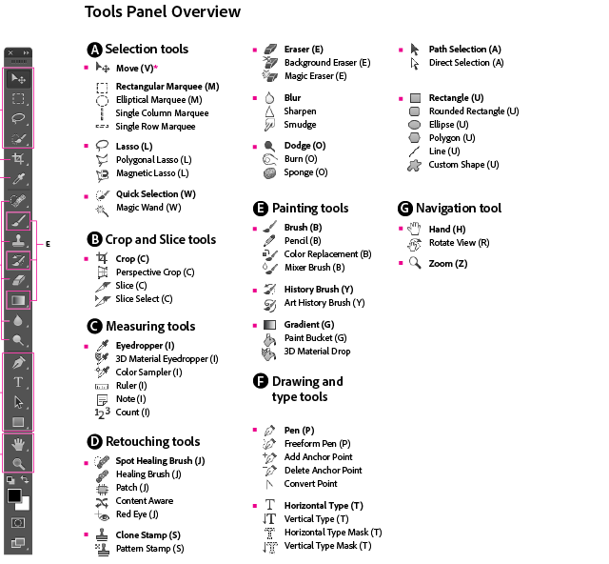

Рисунок.16 – Инструменты работы

В качестве сообщения оператору используется интерактив в виде отображения на самом ПО, примеры интерактива:

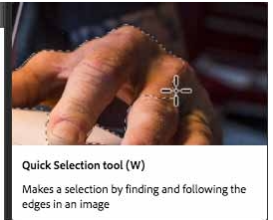

Рисунок.17- Расширенная подсказка: инструмент «Быстрое выделение»

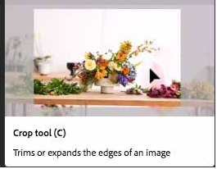

Рис.18 - Расширенная подсказка: инструмент «Рамка»

1. Этапы сопровождения и обслуживания ПО
   1. Разработка технического задания на сопровождение

|  |  |  |
| --- | --- | --- |
| Управленческий вопрос | Описание проблемы | Возможное решение |
| Согласование с организационными целями | возврат инвестиций от деятельности по сопровождению программного обеспечения | Программа должна быть универсальной и работать в долгой перспективе, также она должна обеспечить клиента всеми нужными функциями |
| Проблемы кадрового обеспечения | Нужен классифицированный персонал работников, который будет сопровождать ПО | Нужно нанять профессионалов, по сопровождению, которые понимаю свою работу и будут её выполнять верно. Для определения можно использовать тесты, такой вариант подходит если и команды есть достаточно средств для найма персонала. Либо есть второй вариант обучить новую команду сопровождения, минус этого варианта то-что это затратит больше времени |
| Процесс | Нужно найти ПО, которое поможет в сопровождение | Одна из наиболее детально проработанных и распространенных (на уровне стандарта de facto) процессных моделей, изначально созданных с ориентацией на программное обеспечение – CMMI. Уделяется особое внимание процессам сопровождения. |
| Организационные аспекты сопровождения | Нужно найти организацию для сопровождения | Организация занимающаяся сопровождением |
| Аутсорсинг | Нужно найти корпорацию, которая поможет в сопровождения ПО | Про анализировав все данные было решено передать часть работы компании-исполнителю. В их обязанности входят программные системы |

* 1. Обеспечение качества компьютерных систем в процессе эксплуатации

Качество ПО ГОСТ 9126 – это весь объем признаков и характеристик ПО для удовлетворения установленным потребностям.

Оценка качества ПО проводится с позиций:

Положительная эффективность – адекватность характеристик по назначению, целям создания и применения

* Функциональность – Изначальный показатель функциональности довольно велик, среди возможностей:

**Быстрое исправление фотографий**

**Сложная ретушь**

**Коллаж и монтаж**

**Работа с мокапами**

**Рисование**

**Веб-дизайн**

**Анимация**

**3D-моделинг**

* Удобство – По сравнению с редактором Gimp, имеет более понятливый интерфейс и может использоваться как пользователями, только обучающимися работе с фоторедакторами, так и профессионалами пользовавшимися другими редакторами.

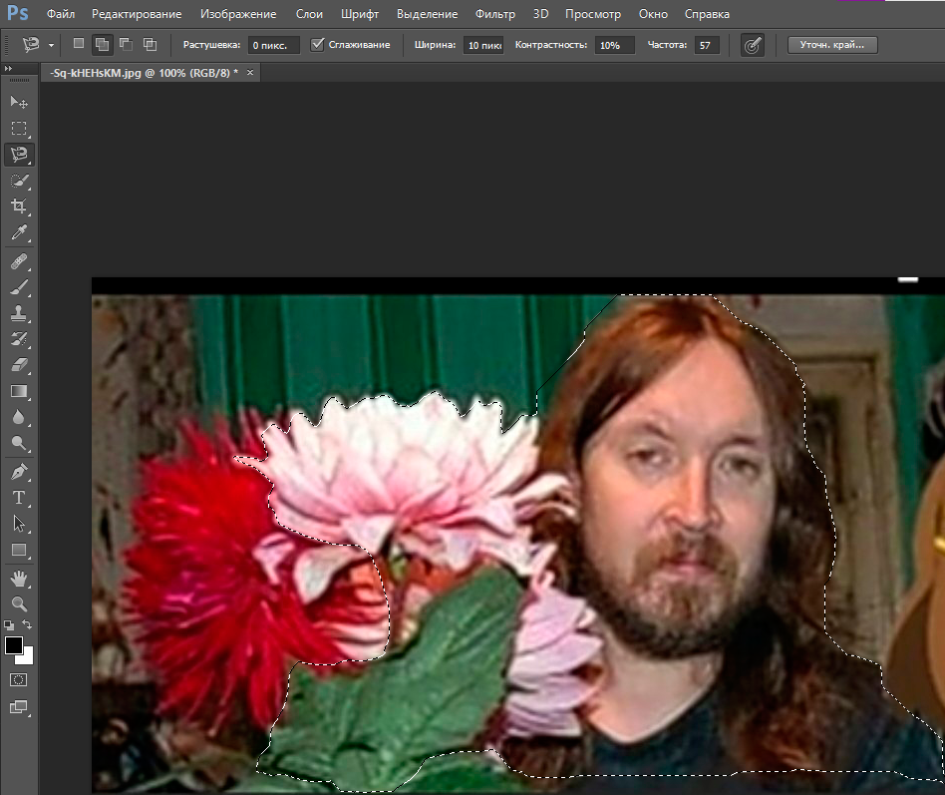

Рисунок.19 – Панель инструментов, находящаяся по левой стороне.

* Но есть и риски – при ошибке с использованием инструментов восстановлению подлежит вся работа, а не последнее действие.
  1. Разработка сопровождающей документации

Целью сопровождения безусловно является выявление и устранение дефектов и ошибок в программах и данных, а также введение новых функций и компонентов ПС, анализ состояния, контроль распространения версии ПО, обеспечения сохранности документации и физических носителей.

Основная задача сопровождения **-** изменить и улучшить существующий программный продукт, сохранения его функционал и работоспособность.

Сопровождение систем автоматизации программного обеспечения определяется стандартом IEEE (IEE 1219) как модификатор программного продукта после передачи в эксплуатацию для устранения сбоев, улучшения показателей производительности и/или других характеристик продукта, а также адаптации продукта для использования в модифицированном окружении.

План сопровождения:

* Причины необходимости сопровождения;
* Состав исполнителей работ по сопровождению;
* Обязанности каждого субъекта, вовлеченного в сопровождение;
* Как должны быть выполнены основные процессы и работы;
* Какие имеются и необходимы ресурсы для сопровождения;
* Методы и средства организации работ по управлению, выпуску продукта и синхронизации работ;
* Перечень всех проектных результатов и продуктов, подлежащих поставке заказчику;
* Критерии завершения соответствующей деятельности, работ и задач;
* Состав отчетных материалов по этапам, затратам и графикам проведения работ;
* Выдача отчетных материалов;
* Состав отчетных материалов по проблемам и устраненным дефектам;
* Длительность сопровождения.

Пакет документов по сопровождению:

Документация по сопровождению ПС можно разбить на две группы:

(1) документация, определяющая строение программ и структур данных ПС и технологию их разработки;

(2) документацию, помогающую вносить изменения в ПС.

Документация первой группы содержит итоговые документы каждого технологического этапа разработки ПС. Она включает следующие документы:

* Внешнее описание ПС.
* Описание архитектуры ПС, включая внешнюю спецификацию каждой ее программы.
* Для каждой программы ПС - описание ее модульной структуры, включая внешнюю спецификацию каждого включенного в нее модуля.
* Для каждого модуля - его спецификация и описание его строения.
* Тексты модулей на выбранном языке программирования.
* Документы установления достоверности ПС, описывающие, как устанавливалась достоверность каждой программы ПС и как информация об установлении достоверности связывалась с требованиями к ПС.

Документация второй группы содержит**:**

* Руководство по сопровождению ПС, которое описывает известные проблемы вместе с ПС, описывает, какие части системы являются аппаратно- и программно-зависимыми, и как развитие ПС принято в расчет в его строении (конструкции).
* Договор на сопровождение с указанием процедур внесения изменений

Предмет договора

* Исполнитель обязуется качественно и в установленный срок оказать услуги по экспертному сопровождению проект в отношения Объектов Заказчика, указанного в спецификациях в целях реализации инвестиционных проектов: указанных в спецификациях, а заказчик обязуется принять и оплатить оказанные услуги.
* По настоящему договору Исполнитель оказывает услуги: внесения изменений в проектную и рабочую документацию, принятую Заказчиком ранее; предоставления технических решений с учетом фактического состояния на объекте Заказчика; консультирования представителей Заказчика с указанием возможных вариантов исполнения проекта с учетом выявленных несоответствий и по иным вопросам, связанным с применением проектной и рабочей документации. Все услуги по настоящему договору оказываются в рамках трудоемкости Исполнителя.

Обязанности и права Заказчика

* Принять и оплатить оказанные Исполнителем услуги в порядке, размерах и в сроки, указанные в разделе 4 настоящего договора.
* Предоставлять Исполнителю по Акту приема-передачи документации в срок не позднее 3 рабочих дней с момента письменного запроса всех документов, которые будут затребованы и согласованы Сторонами
* Обеспечивать взаимодействие между Исполнителем и контрагентами Заказчика, принимающими участие в процессе.

Исполнитель обязан

* Оказывать услуги по настоящему договору надлежащим качеством, в порядке и в сроки, установленные документами, которые указаны в настоящего договора.
* Приступать к оказанию услуг по настоящему договору только после получения аванса, оплачиваемого Заказчиком согласно если Сторонами согласован аванс по договору.
* Обеспечить сохранность предоставленных Заказчиком, Проектировщиками документов и сведений, составляющих охраняемую законом тайну.

1. Методы и средства защиты компьютерных систем
   1. Тестирование на ошибки ввода/вывода данных

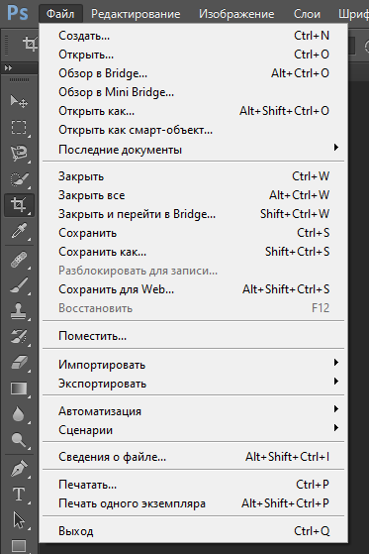

Рисунок.20 – Меню выбора входной/выходной информации

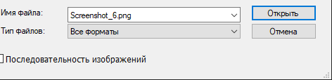

Рисунок.21 – Выбор входных данных

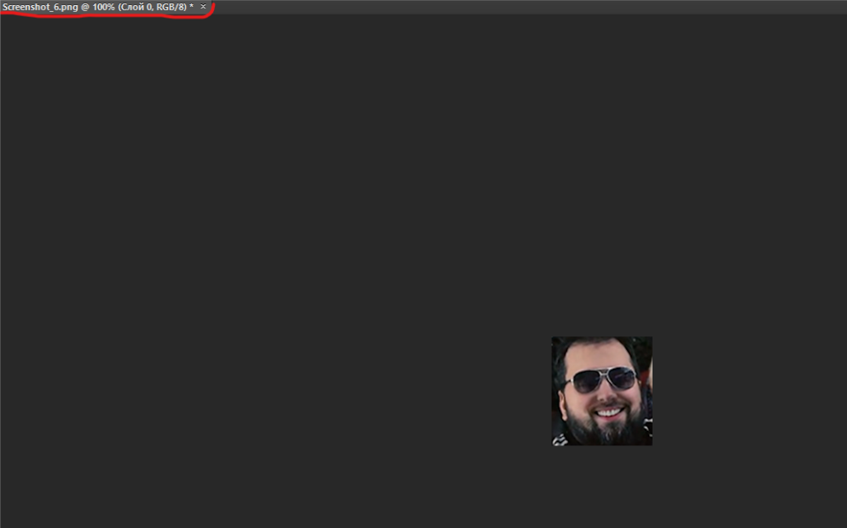

Рисунок.22 – Отображение входных данных

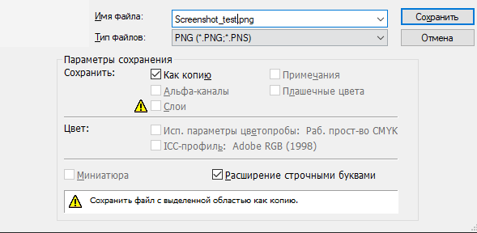

Рисунок.23 –Параметры вывода данных

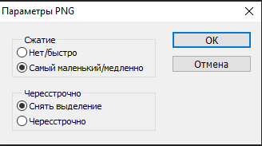

Рисунок.24 – Параметры вывода данных

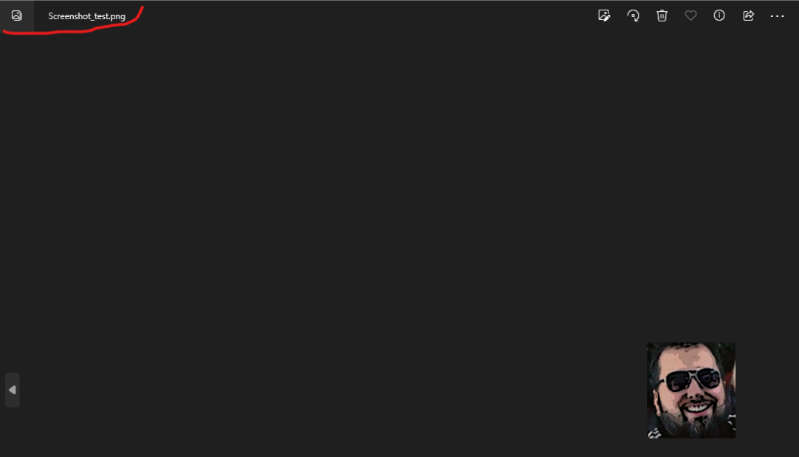

Рисунок.25 –Выходные данные

После первичного теста ошибок вывода изображений не было выявлено ошибок.

4.2 Тестирование интерфейса

* Тестирование удобства использования

Тестирование удобства использования включает в себя действия оператора и взаимодействие с интерфейсом ПО при котором сам оператор должен дать оценочное суждение обеспечивает значительную отдачу только в том случае, если он хорошо интегрирован в весь жизненный цикл проекта, но без последующих тестов трудно определить, решены ли решения этих проблем или появились новые.



Рисунок.25 – Панель инструментов, находящаяся по левой стороне.

Все инструменты находятся по одной стороне, что позволяет удобнее их использовать.

Adobe Photoshop поддерживает связки клавиш позволяющие быстро переключаться между инструментами.

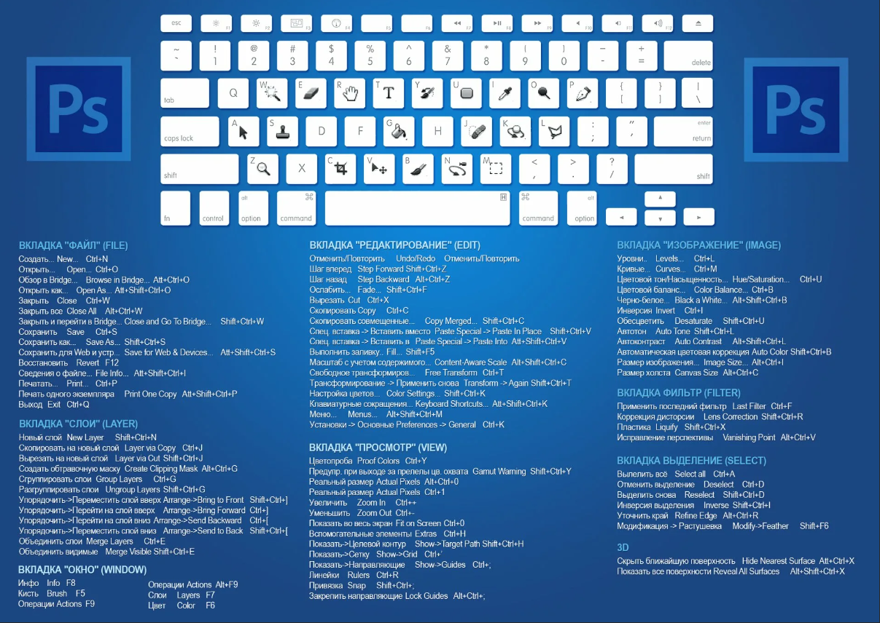

Рисунок.26 – Связки клавиш.

Тестирование специальных возможностей

Обеспечение доступности приложения для пользователей с ограниченными возможностями включает тестирование на:

* Соответствие требованиям. Соответствует ли приложение различным юридическим требованиям, касающимся специальных возможностей?
* Эффективность — могут ли пользователи с ограниченными возможностями использовать приложение?
* Полезность. Предоставляет ли приложение адекватные функциональные возможности для пользователей с ограниченными возможностями?
* Удовлетворенность — как приложение воспринимается пользователями с ограниченными возможностями?

4.3 Тестирование контента

Доступ к просмотрам технологии

* Выберите **«**Установки**» > «**Просмотры технологии**»**.
* Выберите или отмените выбор любого из доступных параметров функции просмотра технологии в соответствии с потребностями вашего рабочего процесса.
* Нажмите **«**ОК**»**.

ИСПОЛЬЗОВАНИЕ ПАЛИТРЫ КЛАВИШ-МОДИФИКАТОРОВ

Состояние по умолчанию: Вкл.

Палитра клавиш-модификаторов — это новая панель инструментов, которая обеспечивает быстрый доступ к часто используемым модификаторам клавиатуры на сенсорных устройствах Windows, таких как Surface Pro 3.

Чтобы включить палитру клавиш-модификаторов, выберите пункт меню **«**Окно**» > «**Клавиши-модификаторы**»**. Нажмите один раз на клавишу модификатора, чтобы активировать ее. В этом состоянии кнопка автоматически деактивируется после завершения большинства операций. Чтобы заблокировать клавишу, коснитесь ее два раза подряд. В этом состоянии клавиша будет оставаться активной до момента ее разблокировки. Кроме того, можно использовать несколько клавиш-модификаторов одновременно.

МАСШТАБИРОВАНИЕ С СОХРАНЕНИЕМ ДЕТАЛЕЙ 2.0

Состояние по умолчанию: Вкл.

В Photoshop теперь есть функция улучшения качества с помощью искусственного интеллекта, которая позволяет сохранить важные детали и текстуры при изменении размера изображения без появления искажений. Кроме оттенков кожи и текстур волос эта функция сохраняет резкие детали, например тексты и логотипы. Попробуйте применить ее для супов, салатов, пиццы и других объектов, где особо требуется сохранение текстур.

Для включения установите флажок **«**Включить масштабирование с сохранением деталей 2.0» в разделе «Настройки» > «Просмотр технологии».

Для использования выберите «Изображение» > «Размер изображения» и выберите «Сохранение деталей 2.0» в разделе параметров «Ресемплинг».

ВКЛЮЧЕНИЕ ИНСТРУМЕНТА ТРАССИРОВКИ С УЧЕТОМ СОДЕРЖИМОГО

Состояние по умолчанию: Выкл.

Включение этого инструмента позволяет создавать контуры или фигуры, находя края изображения и следуя вдоль них.

Для включения установите флажок «Включить трассировку с учетом содержимого» в разделе «Настройки» > «Просмотр технологии».

Для использования выберите на палитре инструментов «Трассировка с учетом содержимого». Если он не отображается как сгруппированный с другими инструментами Перо, может потребоваться добавить инструмент с помощью параметра «Настроить панель». Средство трассировки с учетом содержимого также требует включения параметра «Использовать графический процессор» в разделе «Настройки» > «Производительность».

4.4 Анализ рисков. Выявление первичных и вторичных ошибок

Предварительные риски обуславливаются неправильно выбранным форматом, не предполагаемым самим редактором.

Первичные и Вторичные ошибки выявляются путем практической эксплуатации. По ходу работы ошибок не выявлено.

4.5 Обнаружение вируса и устранение последствий его влияния

* Bitdefender

Авторы большинства обзоров отмечают высокие показатели обнаружения вредоносных программ этого антивирусного ПО. Однако при этом активное фоновое сканирование Bitdefender влияет на производительность системы. Поэтому на слабых ПК, находясь в интернете, не рекомендуется запускать какие-то другие приложения, кроме самых легких.

* Kaspersky

Все продукты «Лаборатории Касперского» для Windows отлично справляются с нейтрализацией вредоносного ПО и при этом не сильно влияют на производительность системы. А в программу начального уровня встроена даже защита от Ransomware. По этому показателю его превосходит только Bitdefender, бесплатная версия которого предлагает несколько больше возможностей.

* Norton

Любой продукт Norton обеспечивает отличную защиту от вредоносного ПО, а серьезная нагрузка на производительность системы с последними версиями стала намного меньше. Лучшим пакетом от разработчика является 360 Deluxe, обладающий оптимальным набором функций.

* McAfee

Разработчики McAfee смогли значительно улучшить показатели обнаружения вредоносного ПО, но этого пока не хватает, чтобы войти в топ-3. Тем не менее антивирусный пакет McAfee начального уровня — выгодная покупка: это ПО рассчитано сразу на 10 устройств, причем антивирус может работать на любой распространенной ОС. При этом пакет поставляется с программой-шредером и двусторонним брандмауэром.

4.6 Тестирование защиты программного обеспечения

По своей сути Adobe Photoshop не может быть рассмотрен как ресурс, из которого злоумышленники могут заполучить данные, содержащие личную информацию и другие важные сведения. При использовании облачного сохранения Adobe такие угрозы присутствуют, для них действуют стандартные правила безопасности:

* Сложный пароль
* Периодическая смена пароля
* Не хранить пароли в открытом доступе
* Восстановление пароля

4.7 Работа с реестром. Работа с программой восстановления файлов и очистки дисков

* Recuva

Цена: 19,95 евро или бесплатно.

Платформа: Windows.

Поддержка файловых систем: NTFS, FAT, exFAT, EXT3, EXT4.

Работа с внешними дисками: да.

* Disc Drill

Цена: бесплатно или 89 долларов.

Платформы: Windows, macOS.

Поддержка файловых систем: NTFS, FAT, exFAT, EXT3, EXT4, HFS, APFS.

Работа с внешними дисками: да.

* R-Studio

Цена: бесплатно или 49,99 доллара.

Платформы: Windows, macOS, Linux.

Поддержка файловых систем: NTFS, FAT, exFAT, EXT3, EXT4, HFS, APFS.

Работа с внешними дисками: да.

5. Индивидуальное задание [14]

5.1 Практические работы

Практическая работа №1 «Внедрение программного обеспечения»

Внедрение программного обеспечения — процесс настройки программного обеспечения под определенные условия использования, а также обучение пользователей работе с программным продуктом.

Внедрение программного продукта состоялось в том случае, если программный продукт выполняет поставленную задачу, а сотрудники компании полностью перешли на работу с новым продуктом.

Результатом проекта внедрения должен быть прозрачный, четко регламентированный, документированный и автоматизированный процесс разработки и сопровождения.

Основные этапы внедрения программного продукта:

1. Обследование

2. Разработка технического задания

3. Настройка системы

4. Тестирование системы

5. Опытная эксплуатация

6. Промышленная эксплуатация

Эффекты от внедрения можно разделить на две большие категории: эффект, получаемый на стратегическом уровне, т.е. на уровне бизнеса, и тактический эффект, который получат все участники процесса.

1: Стратегический эффект

\* обеспечение прозрачности и измеряемости достижения стратегических целей;

\* снижение вероятности проявления рисков в сфере информационных технологий;

\* повышение рентабельности IT-услуг за счет снижения сроков проведения проекта, снижения издержек поддержки и т.д.;

\* повышение инвестиционной привлекательности IT-проектов;

\* повышение доверия бизнеса к IT за счет качественно обработанных запросов IT-отделами от бизнеса.

2: Тактический эффект

\* уменьшение сроков и снижение стоимости обработки новых запросов;

\* улучшение качества IT-услуг – это вовремя выполненные работы с заранее определенным качеством;

\* увеличение эффективности используемых ресурсов – хорошо организованный и формализованный процесс позволяет четко определить роли и ответственности каждого участника этого процесса;

\* более четкое и реалистичное планирование;

\* значительное уменьшение времени на принятие решения;

\* снижение влияния человеческого фактора.

Сопровожде́ние (поддержка) программного обеспечения — процесс улучшения, оптимизации и устранения дефектов программного обеспечения (ПО) после передачи в эксплуатацию.

Сопровождение ПО — это одна из фаз жизненного цикла программного обеспечения, следующая за фазой передачи ПО в эксплуатацию.

Определение процесса сопровождения:

•SWEBOK: Сопровождение ПО – вся совокупность деятельности, необходимой для обеспечения эффективной поддержки программных систем.

•IEEE 1219 (Standard for Software Maintenance): Сопровождение ПО – определяется стандартом IEEE Standard for Software Maintenance (IEEE 1219) как модификация программного продукта после передачи в эксплуатацию для устранения сбоев, улучшения показателей производительности и/или других характеристик (атрибутов) продукта, или адаптации продукта для использования в модифицированном окружении.

•ГОСТ Р ИСО/МЭК 12207: Сопровождение – как процесс модификации программного продукта в части его кода и документации для решения возникающих проблем при эксплуатации или реализации потребностей в улучшениях тех или иных характеристик продукта.

Сопровождение поддерживает функционирование программного продукта на протяжении всего операционного жизненного цикла, то есть периода его эксплуатации.

В процессе сопровождения фиксируются и отслеживаются запросы на модификацию (также называемые “запросами на изменения” – change requests, в частности, в контексте конфигурационного управления), оценивается влияние предлагаемых изменений, производится модификация кода и других активов (артефактов) продукта, проводится необходимое тестирование и, наконец, выпускается обновленная версия продукта. Кроме того, проводится обучение пользователей и обеспечивается их ежедневная поддержка при работе с текущей версией продукта.

Практическая работа №2 «Техническая поддержка ПО»

Образец договора технической поддержки программного обеспечения.

1. Термины договора на сопровождение программ

1.1. Продукты – предоставленное по лицензионному договору № \_\_ от «\_\_»\_\_\_\_\_\_\_\_\_\_\_ 202\_ г. программное обеспечение.

1.2. Техническая поддержка - оказываемые услуги по настройке, обслуживанию, адаптации и модификации Продуктов или устранению имеющихся в них ошибок, а также предоставлению обновлений и дополнительных программных модулей, иные действия, предусмотренные в разделе 2 настоящего Договора.

1.3. Ошибка - дефект в коде Продукта, в результате которого данный Продукт не способен работать в соответствии функциональными возможностями, указанными в предоставленной на него технической документации, за исключением случаев:

(1) нарушения Заказчиком правил эксплуатации Продуктов в соответствии с требованиями предоставленной на них технической документации;

(2) использования Продуктов на оборудовании или совместно с программным обеспечением, которые не были рекомендованы Исполнителем.

2. Предмет договора техподдержки ПО

2.1. Исполнитель обязуется оказывать по заявкам Заказчика услуги по Технической поддержке, а Заказчик принимать и оплачивать оказываемые Исполнителем услуги.

2.2. Стороны согласовали возможность оказания услуг по Технической поддержке в следующем объеме и составе:

\* установка Продуктов на оборудование Заказчика;

\* настройка Продуктов на оборудовании Заказчика, включая их адаптацию;

\* модификация Продуктов по отдельному заказу;

\* предоставление выпускаемых обновлений Продуктов;

\* устранение ошибок в Продуктах;

\* консультирование по порядку использования Продуктов.

2.3. Услуги по Договору оказываются в соответствии с Соглашением об уровне услуг (SLA), являющимся неотъемлемой частью настоящего Договора.

Практическая работа №3 «Защита ПО»

Методы доказательства правильности программ могут быть применены для анализа безопасности ПО при существенных ограничениях на размеры и сложность создаваемых программ. Поэтому в частных случаях они могут оказаться более эффективными, чем другие известные методы анализа программ, которые исследуются в следующих разделах данной работы.

Методы, используемые для анализа и оценки безопасности ПО, разделяют на две категории: контрольно-испытательные и логико-аналитические. В основу данного разделения положены принципиальные различия в точке зрения на исследуемый объект (программу).

Контрольно-испытательные методы анализа рассматривают РПС через призму фиксации факта нарушения безопасного состояния системы, а логико-аналитические - через призму доказательства наличия отношения эквивалентности между моделью исследуемой программы и моделью РПС.

Контрольно-испытательные делятся на те, в которых контролируется процесс выполнения программы и те, в которых отслеживаются изменения в операционной среде, к которым приводит запуск программы.

При проведении анализа безопасности с помощью логико-аналитических методов строится модель программы и формально доказывается эквивалентность модели исследуемой программы и модели РПС. В простейшем случае в качестве модели

В целом полный процесс анализа ПО включает в себя три вида анализа:

\* лексический верификационный анализ;

\* синтаксический верификационный анализ;

\* семантический анализ программ

Каждый из видов анализа представляет собой законченное исследование программ согласно своей специализации.

Результаты исследования могут иметь как самостоятельное значение, так и коррелироваться с результатами полного процесса анализа.

Лексический верификационный анализ предполагает поиск распознавания и классификацию различных лексем объекта исследования (программа), представленного в исполняемых кодах. При этом лексемами являются сигнатуры. В данном случае осуществляется поиск сигнатур следующих классов:

\* сигнатуры вирусов;

\* сигнатуры элементов РПС;

\* сигнатуры (лексемы) "подозрительных функций";

\* сигнатуры штатных процедур использования системных ресурсов и внешних устройств.

Поиск лексем (сигнатур) реализуется с помощью специальных программ-сканеров.

Синтаксический верификационный анализ предполагает поиск, распознавание и классификацию синтаксических структур РПС, а также по-строение структурно-алгоритмической модели самой программы.

Решение задач поиска и распознавания синтаксических структур РПС имеет самостоятельное значение для верификационного анализа программ, поскольку позволяет осуществлять поиск элементов РПС, не имеющих сигнатуры. Структурно-алгоритмическая модель программы необходима для реализации следующего вида анализа - семантического.

Семантический анализ предполагает исследование программы изучения смысла составляющих ее функций (процедур) в аспекте операционной среды компьютерной системы. В отличие от предыдущих видов анализа, основанных на статическом исследовании, семантический анализ нацелен на изучение динамики программы - ее взаимодействия с окружающей средой. Процесс исследования осуществляется в виртуальной операционной среде с полным контролем действий программы и отслеживанием алгоритма ее работы по структурно-алгоритмической модели.

Семантический анализ является наиболее эффективным видом анализа, но и самым трудоемким. По этой причине методика сочетает в себе три перечисленных выше анализа. Выработанные критерии позволяют разумно сочетать различные виды анализа, существенно сокращая время исследования, не снижая его качества.

Практическая работа №4.

|  |  |
| --- | --- |
| Тип комплектующих | Модель комплектующих |
| Процессор | Ryzen 5 2600x |
| Оперативная память | 32gb DDR4 |
| Видеокарта | Sapphire Radeon RX 6600 |
| Звуковая плата | Интегрированный контроллер |
| Сетевая карта | Интегрированный контроллер |
| Накопители | 1Tb, 500gb, SSD-1Tb |
| Дисковод для гибких дисков | - |
| Клавиатура | ZET GAMING Blade Kailh Red |
| Мышь | Bloody T7 |
| Корпус | Thermaltake Versa H17 |
| Блок питания | 600W |
| Монитор | 23" Монитор ASUS VZ239HE черный |

5.2 Разработка стратегии маркетинга программного продукта Способы подготовки и проведения презентации программного продукта

Пропишите и согласуйте с командой следующие моменты:

1. Оценка рынка: игроки, масштабы, спрос. Например, в сфере ПО для отложенного постинга в соцсетях конкуренция огромная, к тому же есть официальные бесплатные альтернативы от платформ. А вот качественных генераторов текстов на основе искусственного интеллекта единицы.
2. Анализ целевой аудитории и сегментация: определите, кому и для чего нужно ваше ПО. Разделите ЦА на несколько групп, для каждой составьте портреты идеальных клиентов.

Прежде чем рассказывать о вашем ПО всему интернету, нужно подготовить фундамент — официальный сайт. Сюда вы сможете выводить трафик из других каналов и здесь же конвертировать посетителей в клиентов.

Что должно быть на сайте:

1. Подробное и понятное описание продукта: что он делает, для кого подходит, какие проблемы решает.
2. Социальное доказательство: лого известных брендов, которые пользуются вашей программой, отзывы клиентов, рейтинги на внешних площадках, рекомендации от лидеров мнений.
3. Тарифы. Обычно в виде сравнительных таблиц. Многие компании снижают цену при подписке на длительный период: такой прием помогает удерживать клиентов.
4. Гарантии. Почему скачивать вашу программу безопасно? Как будет проходить оплата? А что если мне не понравится?
5. Информация. Это может быть блог, ответы на часто задаваемые вопросы, инструкции, кейсы и любые другие дополнительные ресурсы, которые помогут решиться на покупку и быстрее освоить продукт.
6. Контакты. Связь со службой поддержки; при необходимости — раздел для партнеров и соискателей.
7. Призыв к действию. Чаще всего это кнопка, предлагающая скачать пробную версию, оставить заявку на подключение или узнать больше.

Чтобы повысить шансы вашего сайта на успех, разработайте профессиональный дизайн, используйте меньше текста, но сильного и действительно продающего, добавьте наглядности — видео, инфографику, скриншоты софта и т. д.

Если речь зашла о конверсии посетителя в клиента, нельзя не вспомнить о юзабилити вашего сайта и лендингов. Ведь решение зависит не только от актуальности и качества продукта, но и от пользовательского опыта. Что важно учитывать:

1. Понятность навигации и структуры сайта.
2. Наличие «хлебных крошек» — ссылок для быстрого переключения между разделами.
3. Простота конверсии. Легко ли скачать программу или отправить заявку на подключение?
4. Поиск информации. Как быстро пользователь найдет то, что ему нужно?
5. Качество поиска на сайте.
6. Доступность контактов.
7. Удобство дизайна. Обычно чем проще, тем лучше.
8. Скорость загрузки страниц.
9. Корректность ссылок.
10. Адаптивная версия для устройств разных размеров

5.3 «Практическая работа № 14«Уязвимости современных методов защиты ПО»

*Цель:* рассмотрение уязвимостей современных методов защиты ПО

Уязвимости современных методов защиты можно достаточно строго классифицировать в зависимости от использованного метода защиты.

* Проверка оригинального носителя. Можно обойти при помощи копирования / эмуляции диска (специальная программа полностью копирует диск, затем создаётся драйвер виртуального дисковода, в который помещается образ, который программа принимает за лицензионный диск. Во многих играх применяется вариант этого метода под названием «Mini Image», когда подставной диск имеет маленький размер (несколько мегабайт, содержащие только лицензионную информацию), программа признаёт его лицензионным
* Ввод серийного номера. Основной уязвимостью является возможность беспрепятственного копирования и распространения дистрибутива вместе с серийным номером. Поэтому в настоящее время практически не используется (либо используется в совокупности с другими методами).
* Активация программного обеспечения. В отличие от предыдущего метода, активационный код генерируется с использованием уникальной информации (S/N оборудования, информации о пользователе) и является уникальным. В этом случае, в момент генерации кода активации в процессе установки программы есть риск эмуляции «универсального» аппаратного окружения (как то перехват обращений программы при считывании соответствующей информации, либо запуск программы изначально в виртуальной среде). Также, при неиспользовании запутывания кода защищённого приложения (или использовании слабых методов), злоумышленник может найти код генерации кода активации и вынести его в отдельную утилиту (т. н. «генератор ключей aka keygen»), ровно как и вырезать всю процедуру активации (что, однако, сложнее, так как он может вызываться в разных частях приложения)
* Использование электронных ключей. Часто встречается мнение о возможности эмуляции электронного ключа или библиотек интерфейса API, используемого при обращении к электронному ключу. Это действительно можно сделать при неграмотной реализации защиты на электронном ключе (к примеру, программа только проверяет наличие ключа и читает/пишет в него что-либо). Однако встроенные в программу защитные механизмы собственной разработки, основанные на вызове симметричных и асимметричных алгоритмов электронного ключа, практически исключают возможность его эмуляции, так как обращения к ключу происходят каждый раз разные и накопить достаточное количество статистики для создания полного статистического аналога невозможно. Таким образом, стойкость защиты сильно зависит от реализации (в том числе от наличия уникальных защитных механизмов, реализованных разработчиком защиты). Тем не менее потенциально стойкость такой защиты может быть очень высока.
* «Отключение» защиты путём модификации программного кода (к примеру, удаления проверок лицензии). Может быть реализовано при неиспользовании (или использовании слабых) инструментов запутывания кода. В результате программа дизассемблируется (или даже декомпилируется, в худшем случае), код исследуется на наличие защитных механизмов, найденные проверки удаляются.

Многие защиты предоставляют инструменты противодействия взлому: дестабилизация отладчика; шифрование кода, исключающее изучение кода в статике при помощи дизассемблера; запутывание кода, «ложные ветви», сбивающие хакера с толку; проверка целостности файла, не дающая накладывать патчи; виртуализация кода с собственной системой команд. Все эти методы препятствуют изучению и анализу логики защиты, повышают её стойкость.

Заключение

В заключении к проделанной работе стоит отметить, что, исходя из функционала, внедренного ПО, вычислительная машина будет иметь более расширенный функционал при работе с изображениями разных форматов, что должно облегчить работу в разных сферах деятельности, где данный функционал необходим.

Список основных источников.

* <https://www.adobe.com/ru/products/photoshop.html> (Официальный сайт Adobe)
* <https://helpx.adobe.com/ru/photoshop/kb/preference-file-names-locations-photoshop.html>
* <https://helpx.adobe.com/ru/photoshop/using/technology-previews.html>
* <https://helpx.adobe.com/ru/photoshop/using/tools.html>
* <https://helpx.adobe.com/ru/photoshop/system-requirements.html>
* https://ru.wikipedia.org/wiki/Защита\_программного\_обеспечения